丝塔芙“黄金四小时”极速热点种草计划
广 告 主：丝塔芙
所属行业：美妆日化
执行时间：2022.10.16-2022.11.11
参选类别：社会化营销类
营销背景
1.时间背景：双十一节点前，头部主播直播间预售首日，“丝塔芙大白罐”快速售罄使品牌冲上当晚平台热搜。
2.平台背景：直播间以外，微博成为品牌舆论第一现场，用户在直播中边看边抢，边抢边聊。预售当晚，微博后台实时监测，洞察到丝塔芙热度上升，随即做出反应，主动沟通品牌，借势进行一场快速精准的热点营销。
3.市场背景：作为在国外已有成熟市场的老品牌，国内市场依然存在用户认知不足，相关认知少的问题，品牌需要利用直播间等平台实现曝光，和用户认知培养。
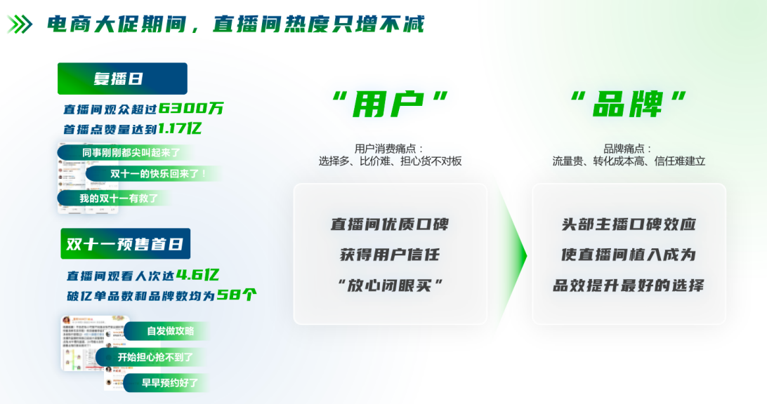
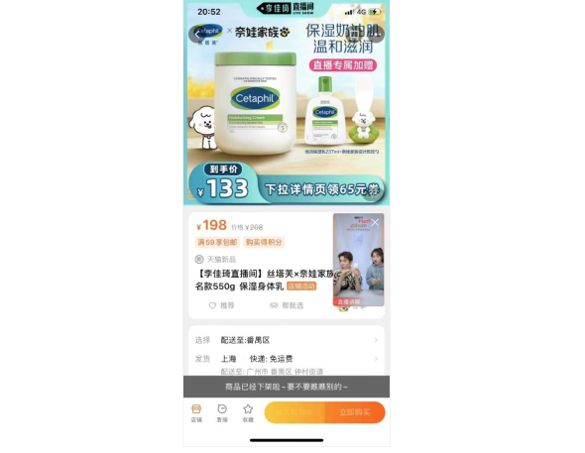
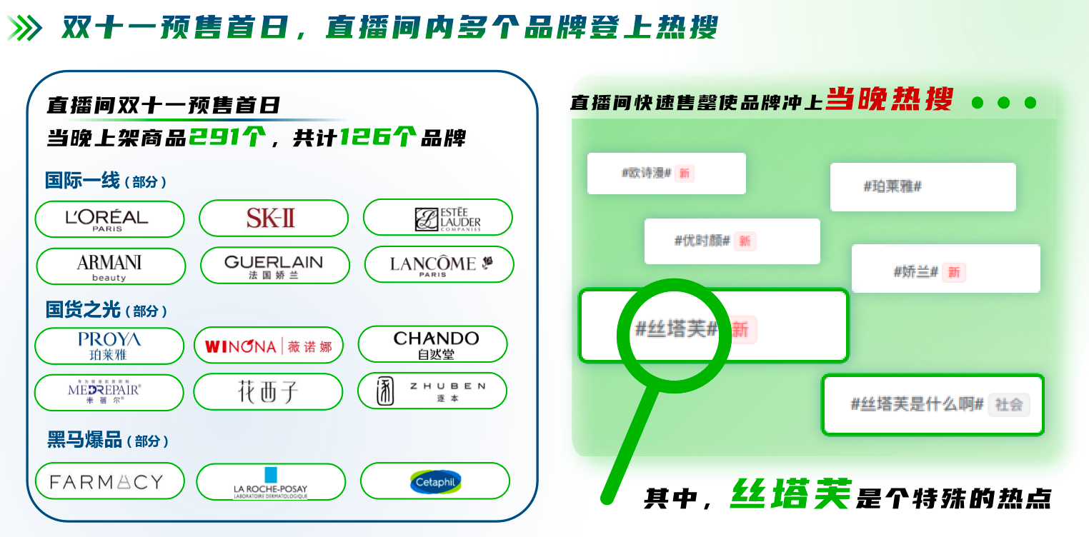
营销目标
1.品牌强曝光：借势热点提高产品知名度，实现大范围流量曝光，影响用户心智。
2.产品广种草：通过用户自发的种草反馈、测评体验
3.社交资产沉淀：培养忠诚粉丝，利用用户UGC内容反哺品牌，提高粉丝粘性。
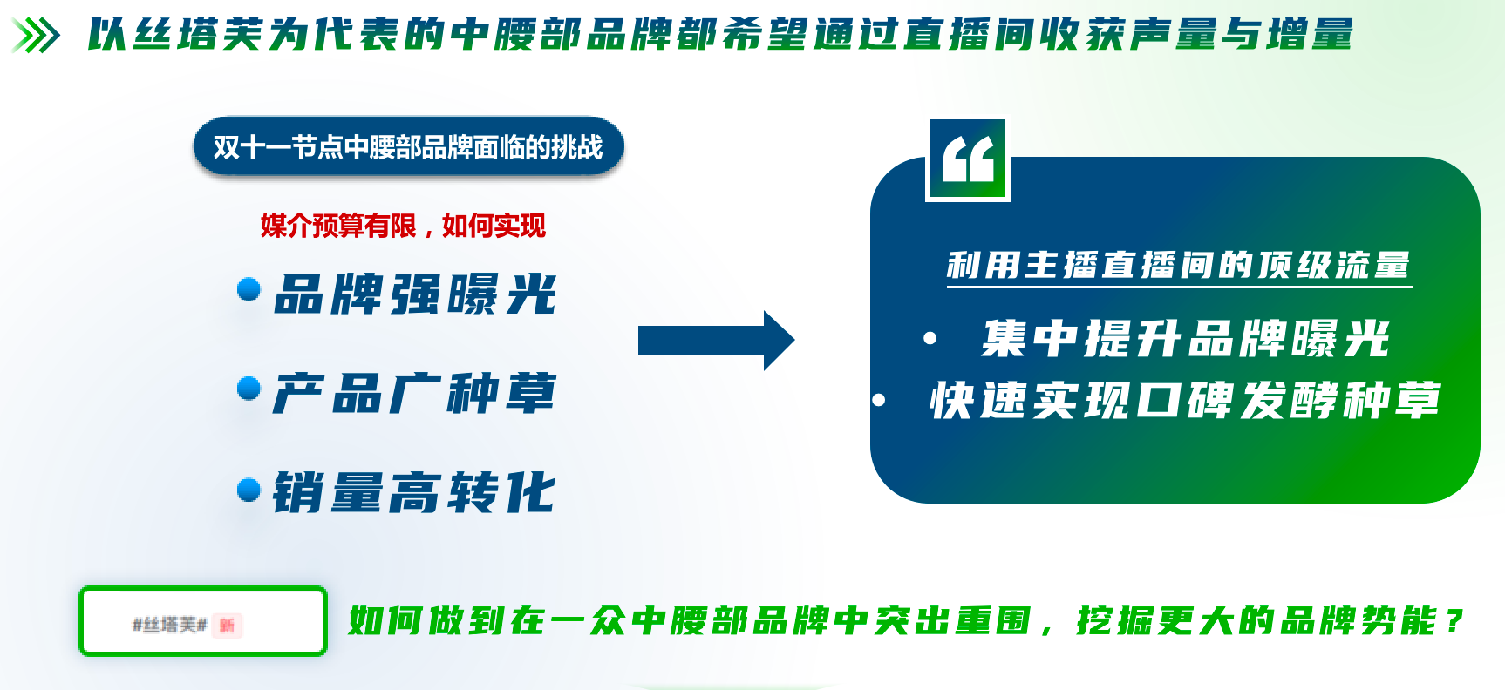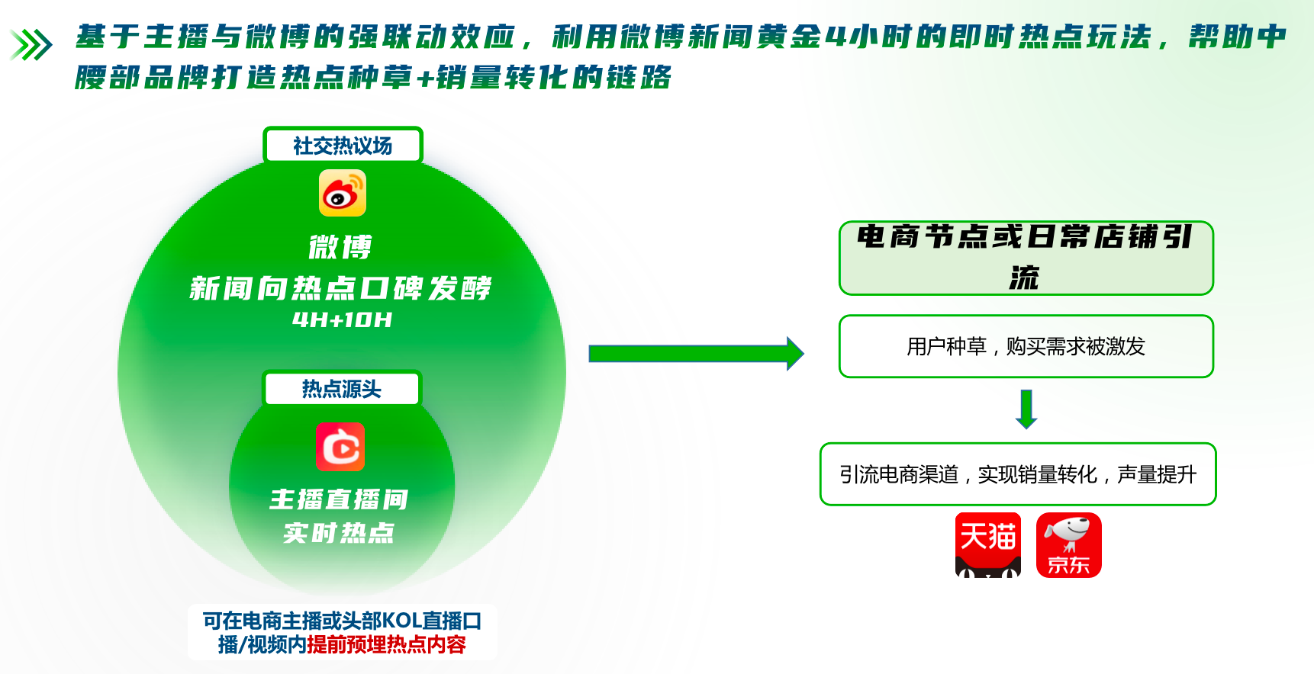
策略与创意
【营销策略】
本次营销基于主播与平台的强联动效应，利用平台新闻黄金4小时的即时热点玩法，帮助中腰部品牌打造热点种草+销量转化的链路。
【营销创意】
（1）品牌从直播间热点出发，借势热点迅速传播，并建立氛围讨论场，准确留住精准用户。
（2）本次营销突破常规热点借势思维，放弃掉单向沟通的预期热点策划，而是设置双话题#丝塔芙#和#丝塔芙是什么#这样的问答形式，以热搜养热搜，完善用户认知。
（3）以激发UGC热议为核心，依靠用户UGC热议，完成心智种草，实现更软性的内容沟通、更长效的口碑发酵、更长时的热度周期。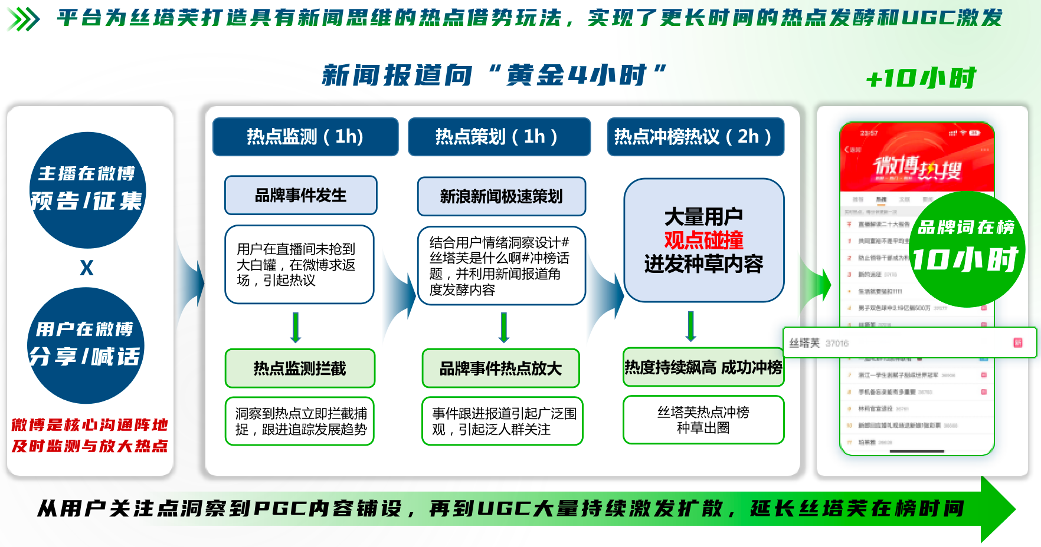
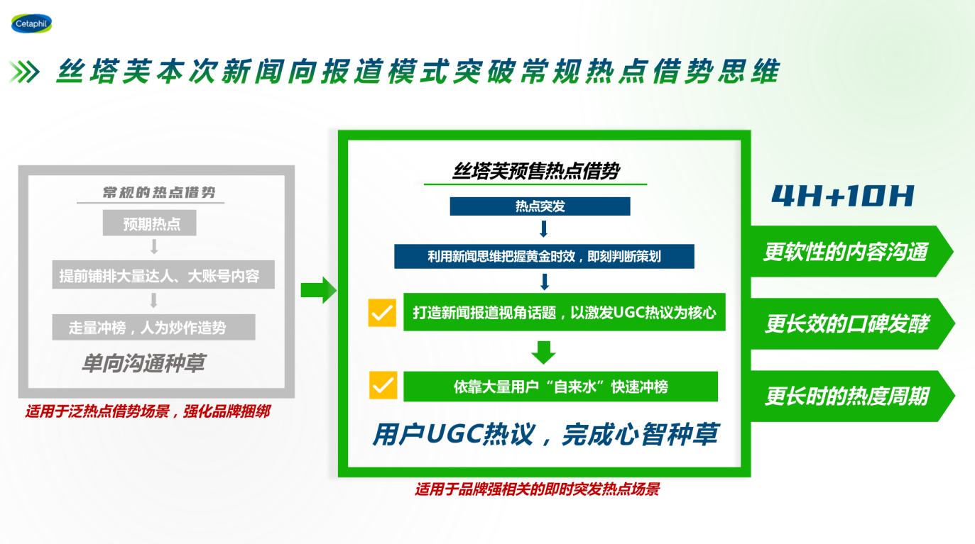
执行过程/媒体表现
- 平台拦截热点，迅速制定传播方案：
（1）丝塔芙在直播间售罄之后，用户在平台阵地热议，助推丝塔芙品牌词热度不断上升，成为TOP级软性热点。
（2）平台拦截到相关关键词热点后，联动品牌方，快速整理分发品牌物料，直播间的产品录屏、平台IP栏目内容合作以及明星代言TVC等物料，并联合大账号矩阵以新闻事件报道角度传播，吸引用户关注热议，让大众快速了解品牌产品。
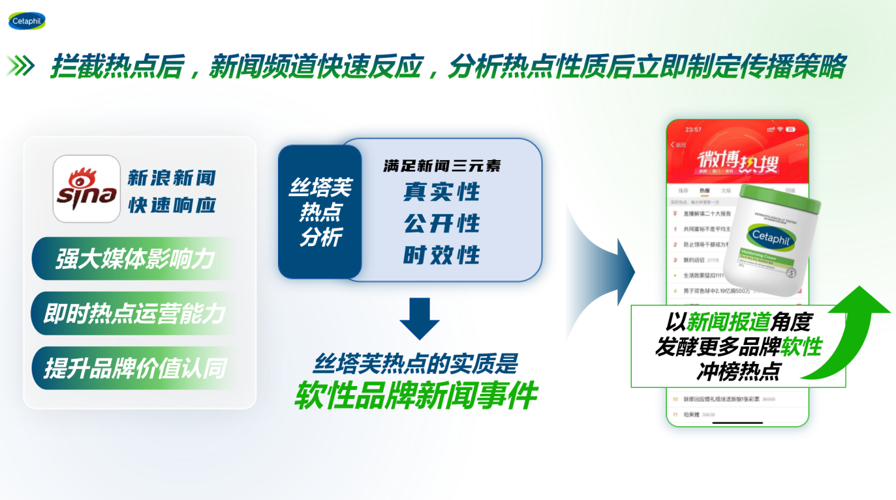
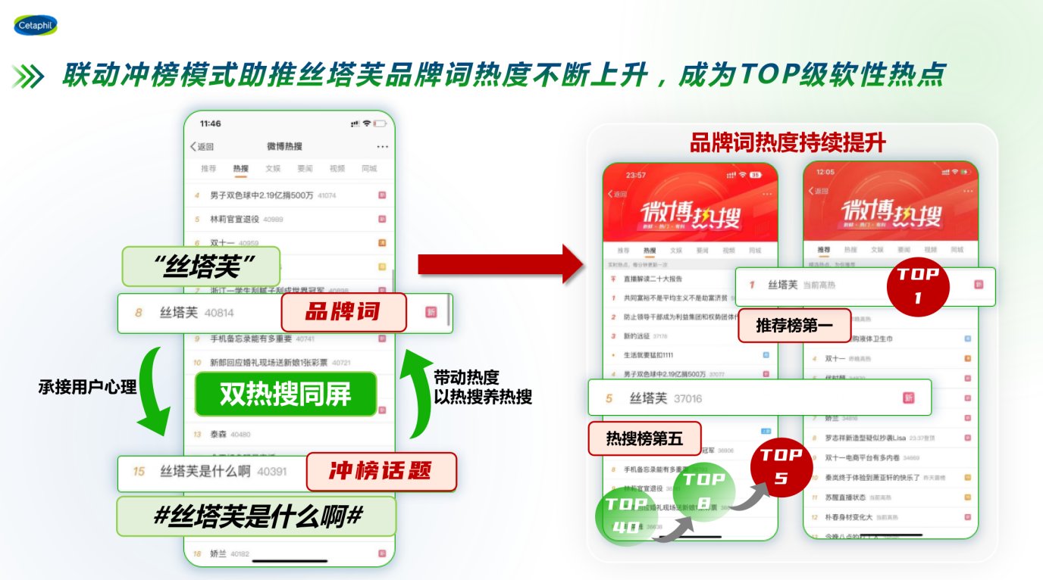
2.热点发酵，引发热议：
（1）平台利用冲榜，助推丝塔芙品牌词热度不断上升，联合双热搜，激发大量品牌“自来水”出现，引导UGC讨论发酵，让平台成为品牌的实时种草圣地。
（2）品牌用户通过话题讨论，对于品牌认知加深，引发种草，并成功导流电商平台，实现消费转化。
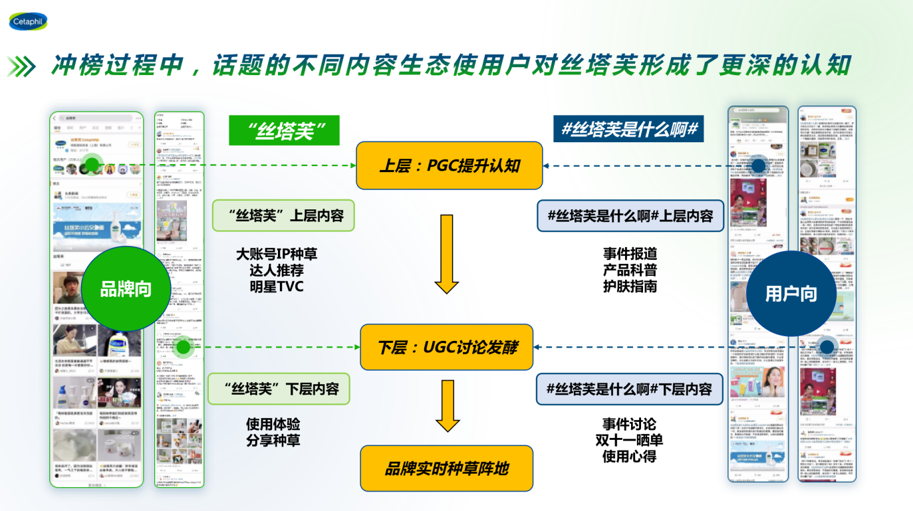
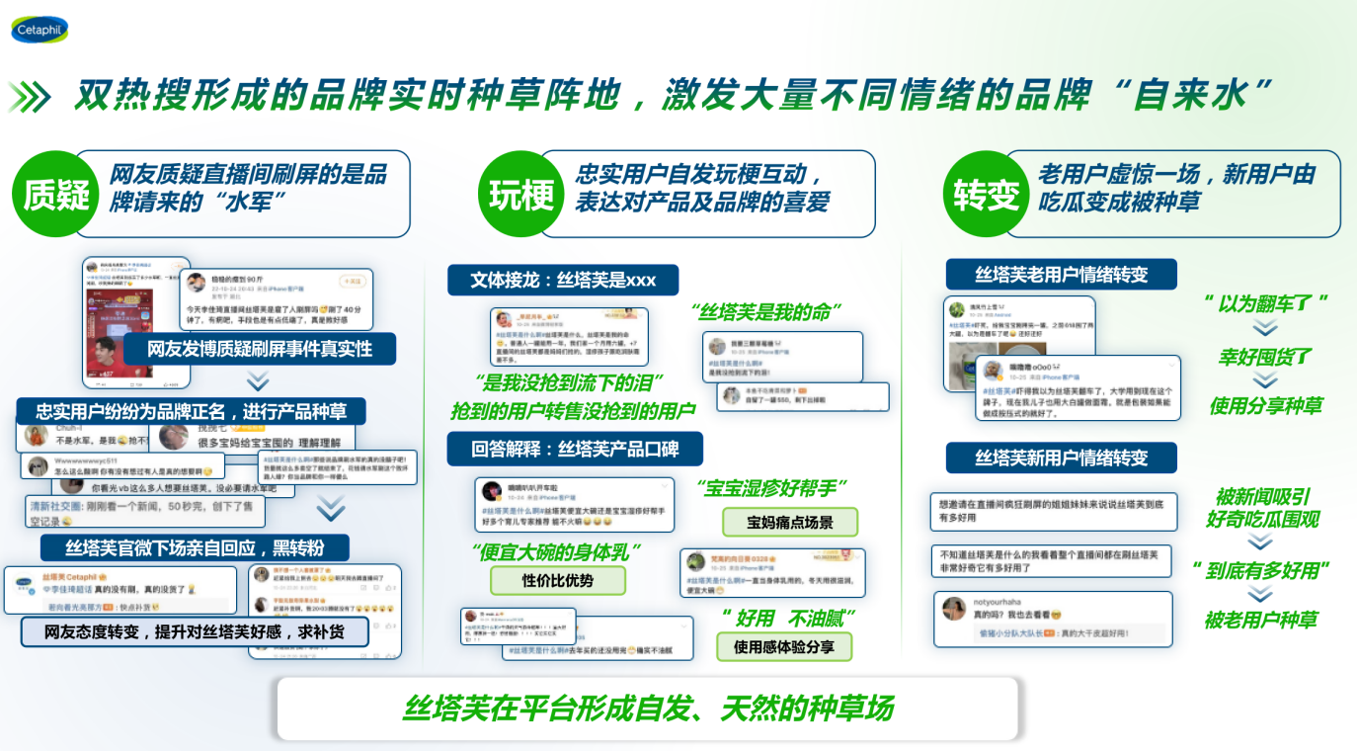
营销效果与市场反馈
丝塔芙大白罐带动品牌与其他产品同步出圈，实现从单品到全品牌的社交口碑资产扩充。
1.品的增长，品牌社交资产沉淀：较预售前一周，品牌声量提升近40倍，双十一前后兴趣人群增幅超过300% 。
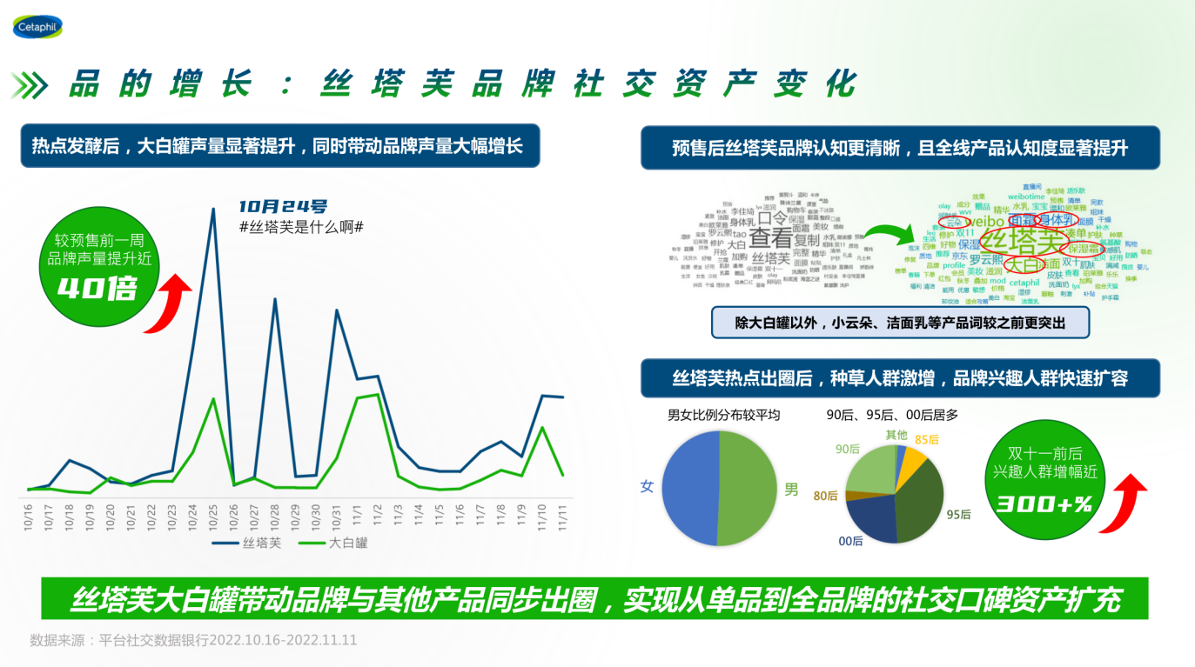
- 效果传播，销量显著提升：
（1）热点发酵后，大白罐声量显著提升，较预售前一周提升近40倍。
（2）天猫旗舰店大白罐11月月销40W+，大幅度超过其他竞品。同时登上天猫面霜好评&回购榜以及京东面霜排行榜的TOP1。
（3）从单品到全线品牌产品，本次热点发酵随之带动双十一期间「丝塔芙天猫旗舰店」产品销量提升。